XIII. Функции.

1. Распознавание графиков.

1. Укажите график функции, заданный формулой $y=0\text{.}5^{x}$.
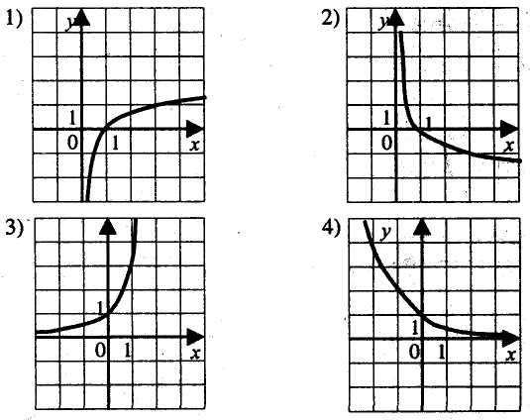

2. На одном из рисунков изображен график функции $y=e^{−x}$. Укажите этот рисунок.
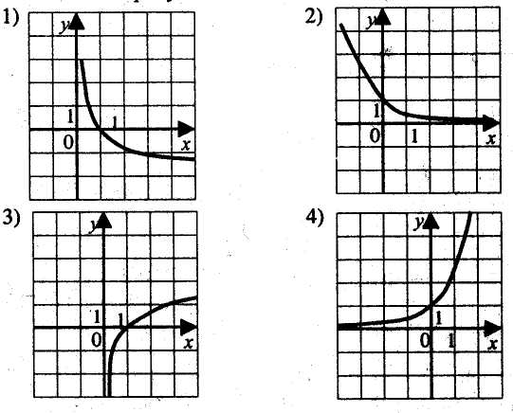

3. Укажите график функции, заданной формулой $y={\text{log}}_{0\text{.}5}x$.
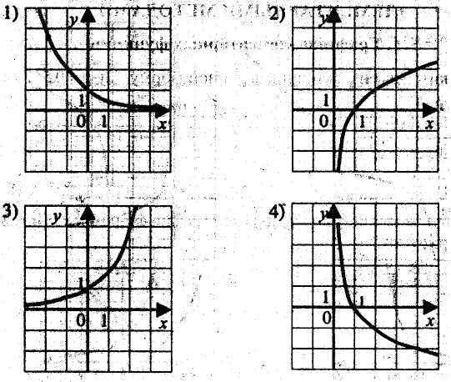

4. Укажите график функции, заданной формулой $y={\text{log}}_{2}x$.
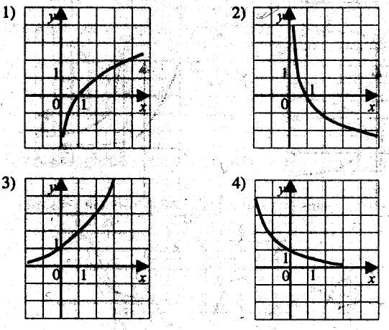
5. График какой функции из перечисленных изображен на рисунке?
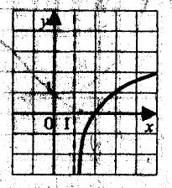
а). $y={\text{log}}_{\frac{1}{2}}x−1$
б). $y={\text{log}}_{\frac{1}{2}}\left(x−1\right)$
в). $y={\text{log}}_{2}\left(x−1\right)$
г). $y={\text{log}}_{2}\left(x+1\right)$

6. На одном из рисунков изображен график функции $y=\text{ln}x$. Укажите этот рисунок.
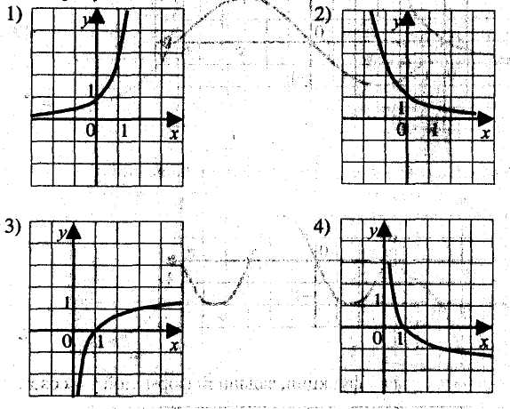
8. Укажите график функции, заданной формулой $y=\text{sin}x$.
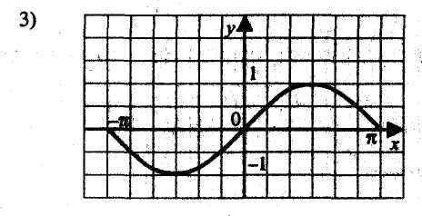
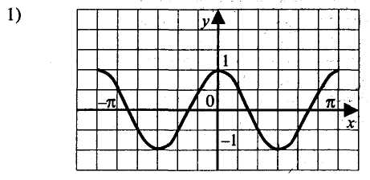
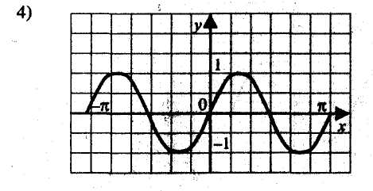
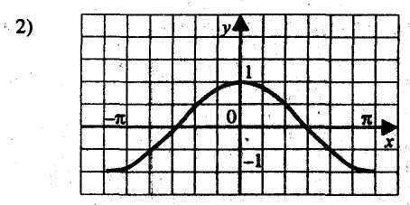
9. Укажите график функции, заданной формулой $y=\frac{x−1}{x}$.
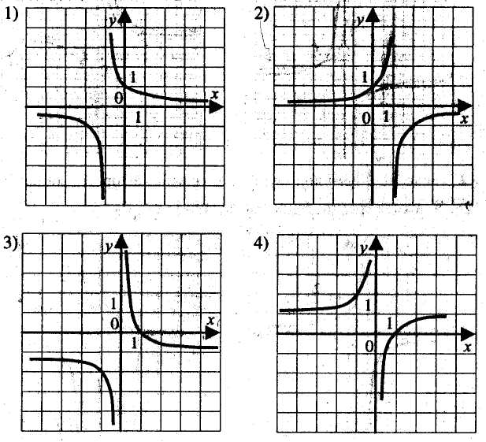
10. Укажите график функции, заданной формулой $y=\frac{1−x}{x}$.
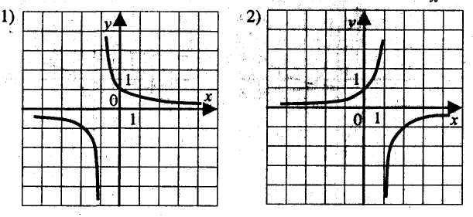
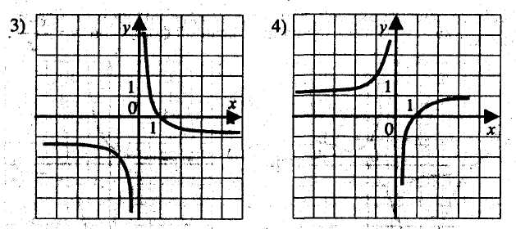
11. Задайте формулой функцию, график которой изображен на рисунке:

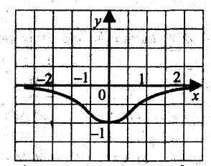
а). $y=\frac{1}{x^{2}+1}$ в). $y=\frac{3}{x^{2}+1}$
б). $y=−\frac{1}{x^{2}+1}$ г). $y=−\frac{3}{x^{2}+1}$

12. Задайте формулой функцию, график которой изображен на рисунке:

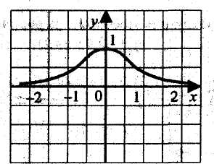
а). $y=\frac{1}{x^{2}+1}$ в). $y=\frac{3}{x^{2}+1}$
б). $y=−\frac{1}{x^{2}+1}$ г). $y=−\frac{3}{x^{2}+1}$

13. Задайте формулой функцию, график которой изображен на рисунке:

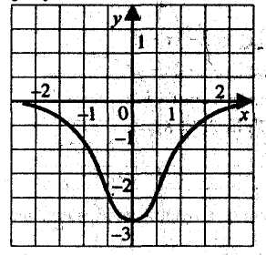
а). $y=\frac{1}{x^{2}+1}$ в). $y=\frac{3}{x^{2}+1}$
б). $y=−\frac{1}{x^{2}+1}$ г). $y=−\frac{3}{x^{2}+1}$

14. Задайте формулой функцию, график которой изображен на рисунке:
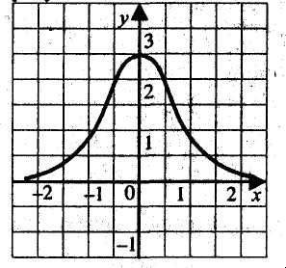
а). $y=\frac{1}{x^{2}+1}$ в). $y=\frac{3}{x^{2}+1}$
б). $y=−\frac{1}{x^{2}+1}$ г). $y=−\frac{3}{x^{2}+1}$

15. График какой функции изображен на рисунке?
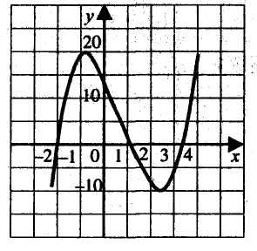
а). $f\left(x\right)=2\left(x+2\right)\left(x−1\right)\left(x−3\right)$
б). $g\left(x\right)=2\left(x+2\right)\left(1−x\right)\left(x−\frac{7}{2}\right)$
в). $h\left(x\right)=2\left(x+2\right)\left(x−1\right)\left(x−\frac{7}{2}\right)$
г). $p\left(x\right)=\left(x+2\right)\left(x−1\right)\left(x−\frac{7}{2}\right)$

16. Задайте формулой функцию, график которой изображен на рисунке:
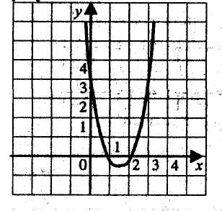
а). $f\left(x\right)=x^{2}−4x+4$
б). $g\left(x\right)=x^{2}−2x+4$
в). $h\left(x\right)=2x^{2}−6x+4$
г). $p\left(x\right)=2x^{2}−6x−4$

17. Задайте формулой функцию, график которой изображен на рисунке:
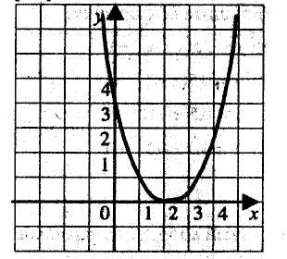
а). $f\left(x\right)=x^{2}−4x+4$
б). $g\left(x\right)=x^{2}−2x+4$
в). $h\left(x\right)=2x^{2}−6x+4$
г). $p\left(x\right)=2x^{2}−6x−4$

18. Задайте формулой функцию, график которой изображен на рисунке:
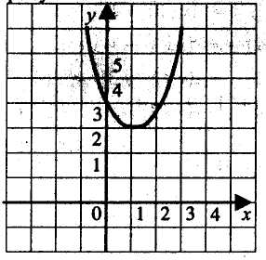
а). $f\left(x\right)=x^{2}−4x+4$
б). $g\left(x\right)=x^{2}−2x+4$
в). $h\left(x\right)=2x^{2}−6x+4$
г). $p\left(x\right)=2x^{2}−6x−4$

2. Область определения функции.

1. Найдите наименьшее целое число, входящее в область определения каждой из функций:
а). $y=\sqrt{4−x^{2}}$; б). $y=\frac{3x+1}{\sqrt{5x−x^{2}}}$;
в) $y=\sqrt{\frac{x^{2}+3x−4}{x−3}}$.

2. Найдите наибольшее целое число, входящее в область определения каждой из функций:
а). $y=\sqrt{\left(4−x^{2}\right)\left(2x+8\right)}$; б). $y=\sqrt{5−x−\frac{6}{x}}$.

3. Найдите количество целых чисел, входящих в область определения каждой из функций:
а). $y=\sqrt{\frac{x−2}{5−2x}}$; б). $y=\sqrt{\frac{5x−6−x^{2}}{{\left(x−4\right)}^{2}}}$;
в). $y=\frac{\sqrt{4−3x−x^{2}}}{x^{2}+4x}$.

4. Найдите область определения функции:
а). $y={\text{log}}_{\frac{1}{2}}\left(x^{2}−6x+5\right)$; б). $y=\text{lg}\frac{x\left(x−3\right)}{2x−5}$.

5. Найдите область определения функции. В ответе укажите наименьшее целое значение:
а). $y=\sqrt{2−{\text{log}}_{0\text{.}5}x}+\sqrt{x^{2}−9}$;
б). $y=\frac{\sqrt{3−x}}{\text{lg}x}$;
в). $y=\sqrt{\text{lg}x+\text{lg}\left(x+1\text{.}5\right)}$;
г). $f\left(x\right)=\sqrt{\frac{{\text{log}}_{\frac{1}{2}}x}{3−x}}$;
д). $y=\frac{\sqrt{x−3}}{\text{lg}\left(x−4\right)}+\frac{1}{x}$.

6. Найдите область определения функции и укажите сумму целых её значений:
а). $y=\sqrt{{\text{log}}_{\frac{1}{2}}\left(3x^{2}−2x\right)}$; б). $y=\sqrt{{\text{log}}_{3}\left(6x^{2}+x−1\right)}$; в). $y=\sqrt{\text{lg}\frac{1−3x}{x−2}}$;г).$y=\frac{\sqrt{3+2x−x^{2}}}{{\text{log}}_{2}\left(x+2\right)}$.
7. Найдите область определения функции:
а). $f\left(x\right)=\frac{x−5}{5^{x+4}−\text{25}}$; е). $y=2^{{\text{log}}_{2}\left(x−x^{2}\right)}$;
б). $y\left(x\right)=\sqrt{1−7^{x^{2}}⋅{\text{49}}^{x}}$; ё). $y=\frac{1}{\text{lg}\left(x−3\right)−1}$;
в). $y=\sqrt{1−{\left(\frac{1}{2}\right)}^{\text{10}−7x}}$; ж). $y=\sqrt{{\text{log}}_{\text{11}}\left|x\right|−1}$;
г). $y=\sqrt{−{\text{log}}_{2}\left(4−x\right)+3}$; з). $y={\text{log}}_{5}\left(x−3\right)−{\text{log}}_{5}\left(3x+4\right)$;
д). $y=\sqrt{−{\text{log}}_{7}\left(x^{2}−3x+3\right)}$; и). $y={\text{log}}_{3}\left(3−x\right)−2{\text{log}}_{3}\left(x−2\right)$.

8. Какое из перечисленных ниже чисел принадлежит области определения функции:
а). $y=\text{lg}\left(5^{x+\text{10}}−5^{x^{2}}\right)$: 1). $7\text{.}\text{121}$; 2). $−1\text{.}\text{173}$; 3). $−3$; 4. $5\text{.}\text{583}$;
б). $y=\text{tg}\frac{x}{2}$: 1). $3π$; 2). $−\frac{π}{2}$; 3). $−3π$; 4). $π$;
в). $y=\text{ctg}2x$: 1). $\frac{5π}{2}$; 2). $\frac{π}{2}$; 3). $−\frac{3π}{4}$; 4). $−4π$;
г). $y=\frac{\sqrt{3−4x}}{x}$: 1). $0$; 2). $1$; 3). $2$; 4). $−1$;
д). $y=\frac{1}{\sqrt{6−5x−x^{2}}}$: 1). $−6$; 2). $2$; 3). $−1$; 4). $4$.

9. Для какой из указанных функций областью определения является промежуток $\left(−∞;−2\right)$:
а). $f\left(x\right)=\sqrt{\frac{−3}{2+x}}$; б). $g\left(x\right)=\frac{1}{{\left(x+2\right)}^{2}}$; в). $h\left(x\right)=\text{lg}\left(x+2\right)$; г). $p\left(x\right)=\sqrt[4]{\frac{2+x}{4+x^{2}}}$.

10. Для какой из указанных функций областью определения является промежуток $\left(−3;+∞\right)$:
а). $y={\text{log}}_{0\text{.}7}\left(−x−3\right)$; б). $y=6+\text{ln}x^{2}$; в). $y=\text{lg}\frac{x}{\text{1000}}$; г). $y={\text{log}}_{0\text{.}2}\left(2x+6\right)$?

11. Для какой из указанных функций областью определения является промежуток $\left(4;+∞\right)$:
а). $y={\text{log}}_{0\text{.}1}\left(8−2x\right)$; б). $y={\text{log}}_{\sqrt{5}}\left(3x−\text{12}\right)$; в). $y=\text{lg}\left(\text{10}−2\text{.}5x\right)$; г). $y={\text{log}}_{0\text{.}5}\left(4x−1\right)$?

12. Укажите все значения $x$, при которых не определена функция $y=\text{ln}\left(\left|x\right|⋅\left(x+2\right)\right)$:
а). $\left(−2;+∞\right)$; б). $\left(−2;0\right)∪\left(0;+∞\right)$; в). $\left(−∞;−2\right)$; г). $\left(−2;0\right)$?

13. Укажите все значения $x$, при которых не определена функция $y=\frac{1}{\text{sin}x⋅\text{cos}x}$:
а). $\frac{π}{2}+πn,n∈Z$; б). $π+πn;n∈Z$; в). $2πn,n∈Z$; г). $\frac{π}{2}n,n∈Z$?
14. Укажите все значения $x$, при которых не определена функция $y=\frac{\sqrt{3}−2\text{cos}x}{\sqrt{3}−2\text{sin}x}$:
а). $±\frac{π}{3}+2πn,n∈Z$; б). ${\left(−1\right)}^{n}\frac{π}{3}+πn,n∈Z$; в). $±\frac{π}{6}+2πn,n∈Z$; г). ${\left(−1\right)}^{n}\frac{π}{6}+πn,n∈Z$?
15. На каком из указанных множеств совпадают графики функций $y=π^{{\text{log}}_{π}\frac{x+1}{1−x}}$ и $y=\frac{x+1}{1−x}$:
а). $[−1;1)$; б). $(−1;1]$; в). $\left(−1;1\right)$; г). Ни на каком из перечисленных?

16. На каком из указанных множеств совпадают графики функций $y=\frac{\sqrt{5x−5}}{\sqrt{7x−\text{14}}}$ и $y=\sqrt{\frac{5x−5}{7x−\text{14}}}$:
а). $(−∞;1]∪\left(2;+∞\right)$; б). $[1;2)$; в). $\left(2;+∞\right)$; г). Ни на каком из перечисленных?

17. На каком из указанных множеств не существует ни одна из функций $y=\sqrt{x^{2}−9}$ и :
а). ; б). $[2;3)$; в). $\left(2;+∞\right)$; г). $\left[−3;2\right]$?

18. Найдите количество целых значений $x$, при которых функция определена:
а). $y={\text{log}}_{2}\left(9−x^{2}\right)$; д). $y=\sqrt{{\text{log}}_{0\text{.}5}\left(x−1\right)}$;
б). $y={\text{log}}_{2}\left(\text{25}−x^{2}\right)$; е). $y=2−\sqrt[4]{{\text{log}}_{0\text{.}4}\left(x+3\right)}$;
в). $y={\text{log}}_{\frac{1}{5}}\left(\frac{1}{\text{16}−x^{2}}\right)$; ж). $y={\text{log}}_{x}\sqrt{9−x^{2}}$;
г). $y={\text{log}}_{0\text{.}\text{25}}\left(6+5x−x^{2}\right)$; з). $y={\text{log}}_{x−3}\sqrt{8x−x^{2}}$.

19. Укажите наименьшее число из области определения функции $y=\sqrt[4]{\text{34}−\left|3x−5\right|}$.
20. Найдите сумму всех целых чисел из области определения функции $y=\sqrt[4]{\text{23}−\left|3+7x\right|}$.
21. Найдите наибольшее целое число, не входящее в область определения функции $y={\left(\left|x+2\right|−\left|x−3\right|\right)}^{\sqrt{5}}$.
22. Найдите наибольшее целое число, не входящее в область определения функции $y={\text{log}}_{\frac{1}{3}}\left(\left|x−3\right|⋅\left(x+2\right)\right)$.
23. Найдите наименьшее целое число, не входящее в область определения функции $y=\sqrt{\frac{1}{\left|x\right|}−\frac{1}{\left|x−1\right|}}$.
24. Найдите наибольшее целое число, не входящее в область определения функции $y=\sqrt{{\text{log}}_{0\text{.}3}\left|x\right|−{\text{log}}_{0\text{.}3}\left|x−5\right|}$.
25. Найдите количество целых чисел, принадлежащих области определения функции:
а). $y=\text{tg}\left(\frac{π}{2}{\text{log}}_{3}\left(−x^{2}+8x−\text{12}\right)\right)$; в). $y=\frac{1}{\text{arccos}\left|{\text{log}}_{3}\left(x−2\right)\right|}$.
б). $y=\frac{1}{\text{sin}\left(π{\text{log}}_{2}\left(−x^{2}+\text{14}x−\text{45}\right)\right)}$;

26. Найдите все значения $a$, при которых область определения функции $y={\left(a^{x+1}⋅x^{4{\text{log}}_{x}a}+a^{3+5{\text{log}}_{a}x}−{\left(\sqrt{x}\right)}^{\text{10}+2x{\text{log}}_{x}a}−\sqrt{a^{\text{16}}}\right)}^{−0\text{.}5}$ содержит ровно три целых числа.

3. Монотонность функции. Точки экстремума.

1. Какая из функций, заданных графиком убывает на отрезке $\left[a;b\right]$?
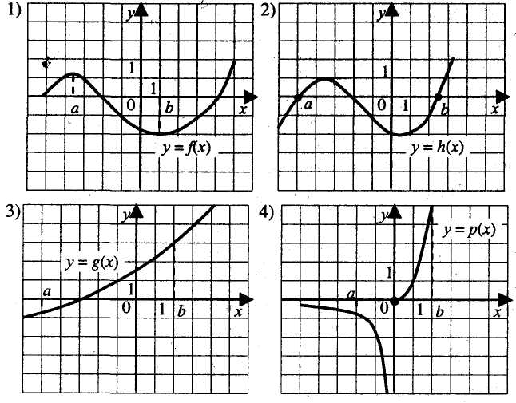

2. Укажите график функции, возрастающей на промежутке $\left[a;b\right]$.
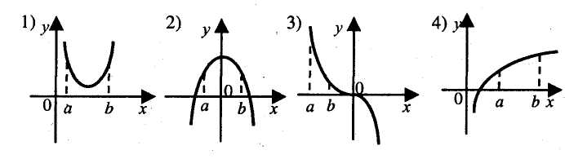

3. Укажите графики функции, убывающей на промежутке $\left[a;b\right]$.
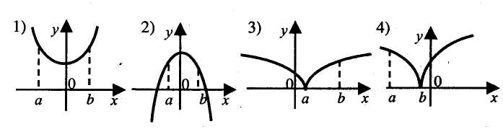

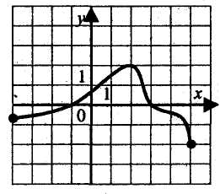
4. Функция задана графиком. Укажите промежуток, на котором она возрастает:

а). $\left[−1;3\right]$;
б). $\left[−4;2\right]$;
в). $\left[−2;4\right]$;
г). $\left[0;3\right]$.

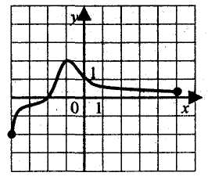
5. Функция задана графиком. Укажите промежуток, на котором она возрастает:

а). $\left[−4;−1\right]$;
б). $\left[−4;0\right]$;
в).$\left[0;4\right]$;
г). $\left[0;3\right]$.
6. Функция задана графиком. Укажите промежуток, на котором она убывает:
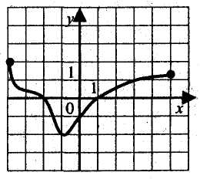
а). $\left[−4;0\right]$;
б). $\left[−4;1\right]$;
в). $\left[−2;1\right]$;
г). $\left[−4;−1\right]$.

7. Функция задана графиком. Укажите промежуток, на котором она убывает:
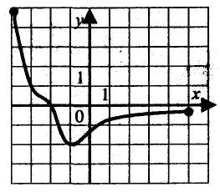
а). $\left[−1;5\right]$;
б). $\left[0;5\right]$;
в). $\left[−4;−1\right]$;
г). $\left[−2;0\right]$.

8. Функция задана графиком. Укажите промежуток, на котором она убывает:
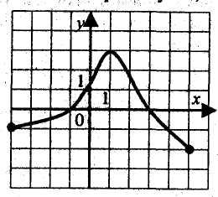
а). $\left[−4;1\right]$;
б). $\left[1;5\right]$;
в). $\left[−4;−3\right]$;
г). $\left[−4;0\right]$.

9. Функция $y=f\left(x\right)$ задана на промежутке $\left[−7;4\right]$. Укажите промежуток, на котором функция не возрастает:
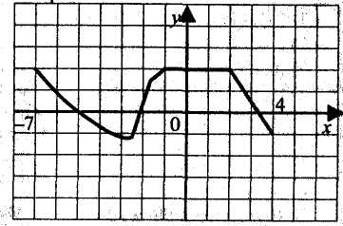
а). $\left[1;3\right]$;
б). $\left[−2;0\right]$;
в). $\left[−2;3\right]$;
г). $\left[−7;−1\right]$.

10. Функция $y=f\left(x\right)$ задана на промежутке $\left[−7;5\right]$. Укажите промежуток, на котором функция не убывает:
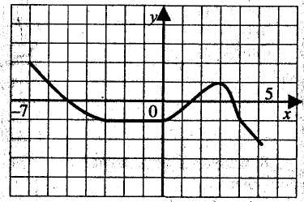
а). $\left[−5;−3\right]$;
б). $\left[2;4\right]$;
в). $\left[1;2\right]$;
г). $\left[−4;2\right]$.

11. Укажите промежуток возрастания функции $y=f\left(x\right)$, заданной графиком на отрезке $\left[−1;4\right]$:
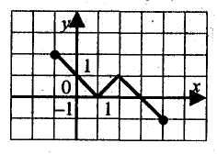
а). $\left[0;1\right]$;
б). $\left[1;2\right]$;
в). $\left[−1;2\right]$;
г). $\left(−1;0\right)$.

12. Укажите промежутки убывания функции $y=f\left(x\right)$, заданной графиком на отрезке $\left[a;b\right]$:
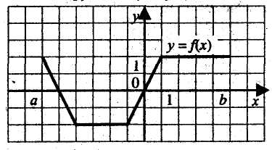
а). $\left[a;−3\right]∪\left[1;b\right]$;
б). $\left[−1;1\right]$;
в). $\left[−3;−1\right]∪\left[1;b\right]$;
г). $\left[a;−4\right]$.

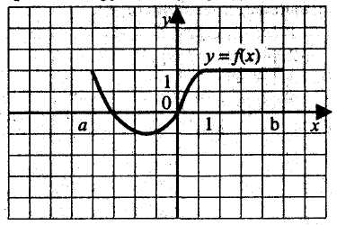
13. Укажите промежутки возрастания функции $y=f\left(x\right)$, заданной графиком на отрезке $\left[a;b\right]$:

а). $\left[a;−1\text{.}5\right]$;
б). $\left[−1\text{.}5;1\right]$;
в). $\left[1;b\right]$;
г). $\left[0;1\right]$.

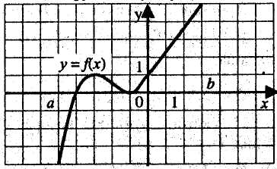
14. Укажите промежутки убывания функции $y=f\left(x\right)$, заданной графиком на отрезке $\left[a;b\right]$:

а). $\left[a;−3\right]$;
б). $\left[−3;0\right]$;
в). $\left[−3;−1\right]$;
г). $\left[−1;b\right]$.

15. Укажите промежутки возрастания функции $y=f\left(x\right)$, заданной графиком на отрезке $\left[a;b\right]$:
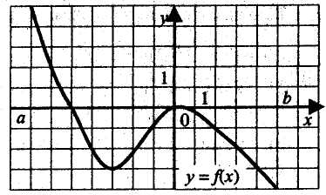
а). $\left[a;−5\right]$;
б). $\left[−3;b\right]$;
в). $\left[−3;0\right]$;
г). $\left[−3;1\right]$.

16. Какая из данных функций убывает на всей области определения?
а) $y=\text{sin}x$; б) $y=\text{ln}x$; в) $y=\left|x\right|$; г) $y=π^{−x}$.
17. Укажите функцию, которая возрастает на всей области определения.
а) $y=x^{\frac{1}{3}}$; б) $y=\text{ctgx}$; в) $y=\text{cos}x$; г) $y=\left|−x\right|$.
18. Укажите функцию, которая убывает на всей области определения.
а) $y=\text{ctgx}$; б) $y=1−e^{−x}$; в) $y=\sqrt{x}$; г) $y=\left|2x−1\right|$.
19. Укажите функцию, убывающую на отрезке $\left[−\frac{π}{2};\frac{π}{2}\right]$.
а) $y=\text{sin}x$; б) $y=\text{cos}x$; в) $y=e^{−x}$; г) $y=\left|x\right|$.
20. Укажите функцию, возрастающую на отрезке $\left[−1;1\right]$.
а) $y=\text{sin}x$; б) $y=\text{cos}x$; в) $y=e^{−x}$; г) $y=\left|x\right|$.
21. Укажите функцию, убывающую на промежутке $\left(0;+∞\right)$.
а) $y={\left(x−3\right)}^{2}$; б) $y=\text{cos}x$; в) $y=\left|x\right|$; г) $y={\text{log}}_{0\text{.}5}x$.

4. Нули функции.

1. Какое из чисел $−\frac{π}{2};\frac{π}{3};−\frac{π}{6};−\frac{5π}{6}$ является нулем функции $y=\text{sin}\left(2x−\frac{π}{3}\right)$?
2. Найдите нули функции $y=\frac{3^{x^{2}}−3^{x}}{x}$.
3. Найдите число нулей функции $y=\left(x−1\right)\text{lg}\left(x^{2}−2x−2\right)$.
4. Укажите промежуток, которому принадлежат нули функции $f\left(x\right)=\sqrt{4−3x^{2}}−x$:
а). $\left[−1;1\right]$; б). $\left[1;\sqrt{2}\right]$; в). $[−\frac{4}{3};1)$; г). $\left[\sqrt{2};2\right]$.
5. Найдите нули функции $g\left(x\right)=\begin{aligned}\left\{2^{\left|x\right|−1},\text{еслиx}≤3 | \right.\end{aligned}$.
6. На рисунке изображен график функции $y=f\left(x\right)$. Найдите количество целых корней уравнения $f\left(x\right)=0$.
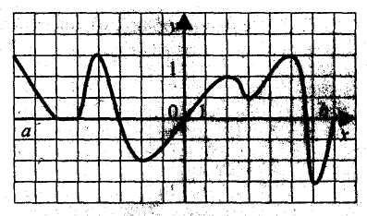

7. На рисунке изображен график функции $y=f\left(x\right)$. Найдите количество целых корней уравнения $f\left(x\right)=0$.
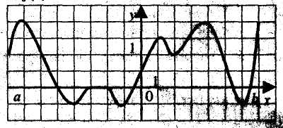

8. Функция $y=f\left(x\right)$ задана на промежутке $\left[−6;5\right]$. Какому из указанных промежутков принадлежат все нули функции:
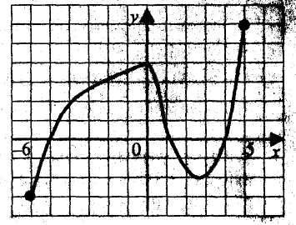
а). $(−6;0]$;
б). $\left[−5;4\right]$;
в). $\left[0;5\right]$;
г). $\left(−3;1\right)$.

9. Функция $y=f\left(x\right)$ задана на промежутке $\left[−6;6\right]$. Какому из указанных промежутков принадлежит только один ноль функции:
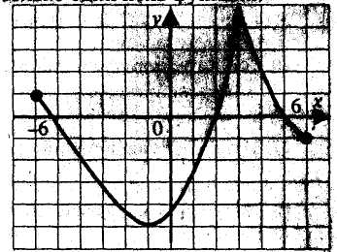
а). $\left[1;3\right]$;
б). $[1;6)$;
в). $\left[−6;3\right]$;
г). $\left(−6;6\right)$.

10. Найдите нули функции $y=\text{ln}\left(x+4\right)−\text{ln}\left(x+3\right)−\text{ln}3$.
11. Найдите число нулей функции $y=\text{tg}3x\text{sin}6x+\text{cos}6x−\text{cos}\text{12}x$ на промежутке $\left[0;2π\right]$.
12. Укажите число, являющееся нулем функции $y=\sqrt{x+6}−\sqrt{2x−5}−2$.
13. При каком значении параметра $a$ данная функция $y={\text{sin}}^{2}2x−\left(2a+1\right)\text{sin}2x+a\left(a+1\right)$ имеет нули?
14. Укажите нуль функции $y=7−{\left(x+5\right)}^{{\text{log}}_{7}\left(x+5\right)}$, который является целым числом.
15. Сколько нулей имеет данная функция $y=\left(\frac{1}{{\text{cos}}^{2}x}−1\right)\sqrt{\text{25}−x^{2}}$?
16. Укажите наименьший положительный нуль функции $y=\text{sin}\left({\text{35}}^{0}+x\right)−\frac{\sqrt{2}}{2}$.
17. Укажите промежуток, которому принадлежит нуль функции $y=\text{lg}\left(2x−1\right)−\text{lg}\left(3−x\right)−1$.
18. Найдите произведение нулей функции $y=5^{2\left({\text{log}}_{\text{13}}x\right)}−6⋅5^{{\left({\text{log}}_{\text{13}}x\right)}^{2}}+5$.
19. Найдите все значения параметра, при котором функция $y=x^{2}+\left|x\right|+a$ не имеет нулей.

5. Промежутки знакопостоянства.

1. Найдите все значения аргумента, при которых функция $y={\text{log}}_{0\text{.}5}\left(6x−1\right)$ принимает положительные значения.
2. Найдите все значения аргумента, при которых функция $y=x\sqrt[4]{\text{16}−x}$ принимает положительные значения.
3. Найдите все значения аргумента, при которых функция $y=\frac{5−\text{10}x}{3x−\text{12}}$ принимает не отрицательные значения.
4. Найдите все значения аргумента, при которых функция $y=\left|x\right|\left(x+3\right)$ принимает положительные значения.
5. На рисунке изображен график функции $y=f\left(x\right)$. Пользуясь графиком, найдите все значения аргумента, при которых функция принимает положительные значения.
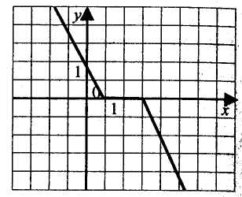

6. На рисунке изображен график функции $y=f\left(x\right)$. Пользуясь графиком, найдите все значения аргумента, при которых функция отрицательна.
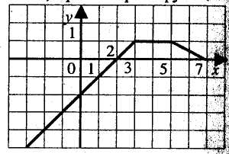

7. Функция $y=f\left(x\right)$ задана графиком на отрезке $\left[−6;4\right]$. Укажите множество значений аргумента, при которых функция положительна:
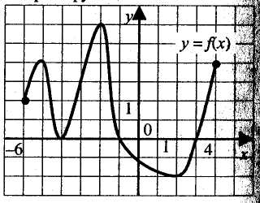
а). $\left[−6;−5\right]∪\left[−4;−2\right]∪\left[2;4\right]$;
б). $\left[−6;−5\right]∪\left[−4;2\right]∪\left[3;4\right]$;
в). $\left[−6;−4\right]∪\left(−4;−1\right)∪(3;4]$;
г). $[−6;1)∪(3;4]$.

8. Функция $y=f\left(x\right)$ задана графиком на отрезке $\left[−1;8\right]$. Укажите множество значений аргумента, при которых функция отрицательна:
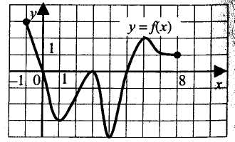
а). $\left(0;3\right)∪\left(3;5\right)$;
б). $\left[1;4\right]$;
в). $\left(−1;1\right)∪\left(3;4\right)∪\left(6;7\right)$;
г). $[−1;0)∪(5;8]$.

9. Функция $y=f\left(x\right)$ задана графиком на отрезке $\left[−1;8\right]$. Укажите множество значений аргумента, при которых функция положительна:
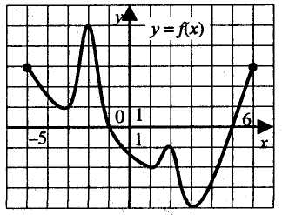
а). $[−5;1)∪(5;6]$;
б). $\left[−4;−2\right]∪\left[1;2\right]∪\left[3;6\right]$;
в). $\left(−5;−2\right)∪(5;6]$;
г). $\left(−1;5\right)$.

10. Решите неравенство $f\left(x\right)≥0$, если на рисунке изображен график функции $y=f\left(x\right)$, заданной на промежутке $\left[−6;8\right]$.
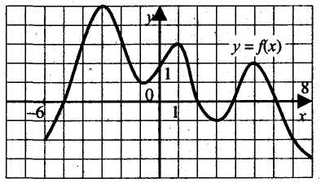

11. Решите неравенство $f\left(x\right)≥0$, если на рисунке изображен график функции $y=f\left(x\right)$, заданной на промежутке $\left[−8;5\right]$.
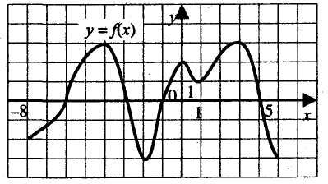

6. Четные и нечетные функции.

1. Укажите рисунок, на котором изображен график нечетной функции:
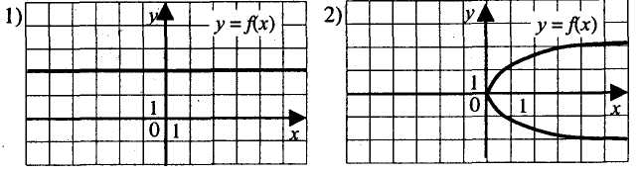
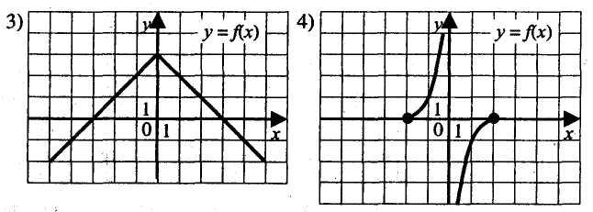

2. Укажите график нечетной функции:
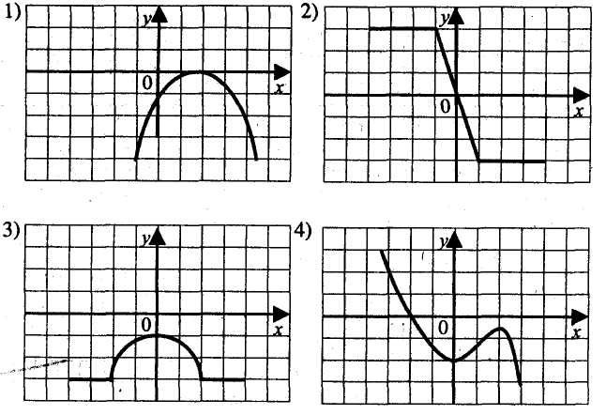
3. Укажите график нечетной функции:

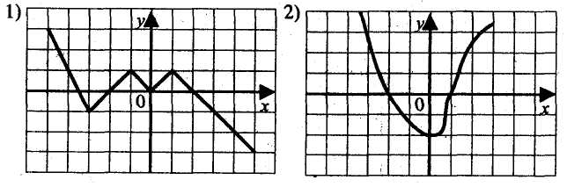
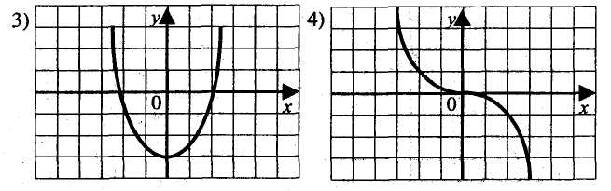

4. Укажите рисунок, на котором изображен график четной функции:

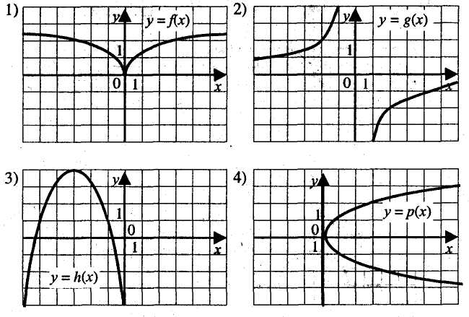

5. Укажите график четной функции:

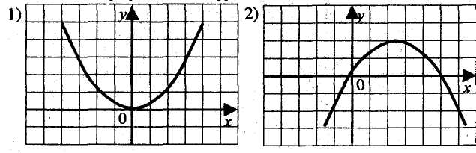
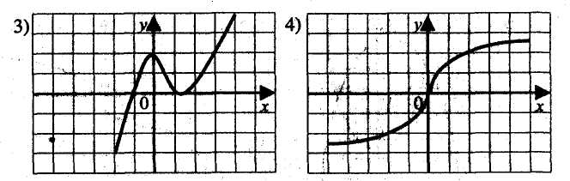

6. Какая из указанных функций является нечетной?
а) $y=\text{cos}x$; б) $y=\text{lg}x$; в) $y=\sqrt[5]{x}$; г) $y=5^{x}$.
7. Какая из указанных функций является четной?
а) $y=\text{cos}x$; б) $y=\text{lg}x$; в) $y=\sqrt[5]{x}$; г) $y=5^{x}$.
8. Какая из указанных функций не является ни четной, ни нечетной?
а) $y=\text{sin}x$; б) $y=\text{ln}x$; в) $y=\sqrt[7]{x}$; г) $y=\left|x\right|$.
9. Задана функция $y=−2\text{sin}5x$. Найдите $y\left(\frac{\text{11}π}{6}\right)$, если $y\left(−\frac{\text{11}π}{6}\right)=−1$.
10. Задана функция $y=−4\text{cos}5x$. Найдите $y\left(\frac{\text{10}π}{3}\right)$, если $y\left(−\frac{\text{10}π}{3}\right)=2$.

7. Множество значений функции.

Найдите множество значений функции:

1. $y=−x^{2}−4x+1$; 11. $y=3x^{−2}$;
2. $y=x^{2}−\text{16}$; 12. $y=\frac{5}{x−2}$;
3. $y=\frac{x^{3}+8}{x+2}$; 13. $y=7−\frac{2}{2x−1}$;
4. $y=5−\left|x+8\right|$; 14. $y=\frac{8}{2x−x^{2}}$;
5. $y=5−\sqrt{2x+1}$; 15. $y=5+\frac{6}{x^{2}−4x+7}$;
6. $y=\sqrt{4x^{2}−\text{12}x+9}−2$; 16. $y=5\text{cos}2x$;
7. $y=3+0\text{.}5\sqrt{\text{100}x^{2}+\text{20}x+\text{25}}$; 17. $y=3−\text{sin}\frac{x}{2}$;
8. $y=\sqrt{x^{2}+4}$; 18. $y=5−{\text{cos}}^{2}5x$;
9. $y=4−\sqrt{x^{2}+9}$; 19. $y=\sqrt{1−\text{cos}x}$.
10. $y=\sqrt{8x−2x^{2}−7}$;

Найдите наименьшее значение функции:

1. $f\left(x\right)={\text{log}}_{\frac{1}{4}}\left(\text{15}+2x−x^{2}\right)$; 7. $y=3^{2x^{2}−4x+5}$;
2. $f\left(x\right)={\text{log}}_{\frac{1}{4}}\left(\text{15}+2x−x^{2}\right)$; 8. $y=5^{2x^{2}−4x+1}$;
3. $f\left(x\right)={\text{log}}_{\frac{1}{4}}\left(\text{15}+2x−x^{2}\right)$; 9. $y=2^{x^{2}+2x}$;
4. $y=\frac{1}{6x−\text{10}−x^{2}}$; 10. $y={\text{log}}_{2}\left(4x^{2}+\text{12}x+\text{13}\right)$;
5. $y=−\frac{2}{x^{2}+1}$; 11. $y={\text{log}}_{7}\left(x^{2}+2x+\text{50}\right)$;
6. $y=−\frac{3}{\left|x+1\right|+1}$; 12. $y={\text{log}}_{\sqrt{3}}\left(3x^{2}−6x+\text{30}\right)$.

Найдите наибольшее значение функции:

1. $y=\frac{6}{x^{2}+4x+6}$; 6. $y={\text{log}}_{4}\left(−x^{2}+\text{16}\right)$;
2. $y=\frac{\text{10}}{x^{2}−8x+\text{21}}$; 7. $y={\left(\frac{1}{2}\right)}^{2x^{2}−4x−1}$;
3. $y=\frac{4}{x^{2}−\text{12}x+\text{38}}$; 8. $y=3^{1−2x−x}$;
4. $y={\text{log}}_{\sqrt{5}}\left(−x^{2}−\text{10}x\right)$; 9. $y=\sqrt{5^{\frac{2}{\left|x\right|+1}}}$.
5. $y={\text{log}}_{\frac{1}{3}}\left(\text{10}−4x+4x^{2}\right)$;

При каком значении $a$ функция $y=f\left(x\right)$ имеет минимум в указанной точке:

1. $y={\left(\frac{1}{5}\right)}^{{\text{ax}}^{2}−4x+5},x_{0}=−2$;
2. $y=\sqrt[7]{2x^{2}−\left(\text{11}a+1\right)x−2+a},x_{0}=3$;
3. $y={\text{log}}_{\frac{1}{2}}\left(x−5\right)+{\text{log}}_{\frac{1}{2}}\left(a−2x\right),x_{0}=6\text{.}5$;
4. $y={\text{log}}_{\sqrt{3}}\left(2x^{2}−\text{ax}+2\right),x_{0}=0\text{.}5$;
5. $y=\text{arctg}\left(e^{a}+x^{2}−\text{ax}\right),x_{0}=3$?

Найдите наименьшее значение функции на промежутке:

1. $y={\text{log}}_{2}\left(x^{2}+2x+3\right),x∈\left[−2;2\right]$;
2. $y=−{\text{log}}_{3}\text{tg}\left(\frac{π}{3}−x^{2}\right),x∈\left[−\frac{π}{2};\frac{π}{2}\right]$;
3. $y=\frac{\text{12}}{π}\text{arcsin}\left(\frac{1}{4}{\text{log}}_{3}\left(x^{2}−2x+\text{10}\right)\right),x∈\left[−2;2\right]$;
4. $y=4^{x+1}−2^{x+2}+8,x∈\left[−2;3\right]$;
5. $y=\frac{4}{{\text{log}}_{2}\left(x+1\right)+{\text{log}}_{2}\left(x+2\right)},x∈\left[0;1\right]$;
6. $y=\frac{{\text{21}}^{2x}}{3^{2x}+{\text{49}}^{x}},x∈\left[0\text{.}5;1\right]$;
7. $y=\frac{\text{10}}{\sqrt{4x+1}+\sqrt{x+2}},x∈\left[1;2\right]$;
8. $y={\text{log}}_{3}{\text{log}}_{2}\left(x−1\right),x∈\left[3;9\right]$.

Найдите наибольшее значение функции на промежутке:

1. $y=2^{\sqrt{9−x^{2}}},x∈\left[−2;2\right]$;
2. $y=\frac{\text{12}}{{\text{log}}_{0\text{.}5}\left(4x−x^{2}\right)},x∈\left[1;3\right]$;
3. $y=\sqrt{{\text{log}}_{\frac{1}{7}}\left(x^{2}−2x+8\right)+\text{10}},x∈\left[−1;3\right]$;
4. $y=\frac{2π}{\text{15}\text{arccos}\left(\frac{1}{4}{\text{log}}_{0\text{.}5}\left(x^{2}−2x+5\right)\right)},x∈\left[0;4\right]$;
5. $y=2⋅3^{x+1}−9^{x}−8,x∈\left[0;3\right]$;
6. $y={\left(\frac{1}{2}\right)}^{\sqrt{x^{2}+1}},x∈\left[−1;1\right]$;
7. $y={\left(\frac{1}{2}\right)}^{\sqrt{x^{2}+1}},x∈\left[−\sqrt{3};0\right]$;
8. $y={\text{log}}_{2}\left(\text{cos}x\right),x∈\left[−\frac{π}{3};\frac{π}{3}\right]$;
9. $y={\text{log}}_{2}\left(\text{cos}x\right),x∈\left[−\frac{2π}{3};−\frac{π}{3}\right]$;
10. $y=2\sqrt{2}\text{cos}\left(x−\frac{7π}{\text{12}}\right),x∈\left[−\frac{π}{3};\frac{π}{\text{12}}\right]$;
11. $y=2\sqrt{2}\text{cos}\left(x−\frac{7π}{\text{12}}\right),x∈\left[\frac{5π}{6};\frac{3π}{2}\right]$;
12. $y=7\text{tgx},x∈\left[−\frac{π}{6};\frac{π}{4}\right]$;
13. $y=4\text{cos}x,x∈\left[\frac{5π}{4};\frac{5π}{3}\right]$;
14. $y=\frac{1}{\sqrt{2x+7}}+\frac{1}{{\text{log}}_{7}\left(3x+4\right)}−\frac{1}{3},x∈\left[1;7\right]$;
15. $y=\frac{\text{40}}{2^{x}+3^{x}},x∈\left[1;7\right]$.

Найдите наименьшее целое значение функции:

1. $y=\frac{7}{2}\sqrt{{\left(\text{sin}x+\text{cos}x\right)}^{2}+1}$;
2. $y=\frac{7}{4}\sqrt{\text{65}{\text{sin}}^{2}2x+\text{16}}$;
3. $y=\sqrt{\text{14}−5⋅2^{{\text{sin}}^{2}x}}$.

Найдите наибольшее целое значение функции:

1. $y=\sqrt{\text{cos}x−{\text{sin}}^{2}x+6}$;
2. $y=−7⋅0\text{.}5^{\left|\text{sin}x\right|}$;
3. $y=\text{arctg}\left(\frac{3}{\left|x\right|}−2\right)$.

Найдите наименьшее значение функции:

1. $y=\sqrt[5]{\text{cos}2x\text{cos}x−\text{sin}2x\text{sin}x−\text{31}}$;
2. $y=\sqrt[5]{9\text{cos}\left(\frac{π}{3}−x\right)\text{cos}x+9\text{sin}\left(\frac{π}{3}−x\right)\text{sin}x+\text{252}}$;
3. $y=\sqrt{\frac{1}{2}\text{cos}x+\frac{\sqrt{3}}{2}\text{sin}x+2}$;
4. $y=\sqrt{\frac{7}{\text{25}}\text{cos}x−\frac{\text{24}}{\text{25}}\text{sin}x+5}$.

Найдите наибольшее значение функции:

1. $y=\sqrt{\frac{\sqrt{3}}{2}\text{cos}x−\frac{1}{2}\text{sin}x+8}$;
2. $y=\sqrt[7]{\text{sin}x+\text{cos}x−\sqrt{2}+1}$.

Найдите количество целых чисел, принадлежащих множеству функции $f\left(x\right)$:

1. $f\left(x\right)=8{\text{log}}_{\frac{1}{\sqrt{3}}}\frac{3\text{sin}x−4\text{cos}x+\text{10}}{5}$;
2. $f\left(x\right)=\text{36}{\text{log}}_{\frac{1}{8}}\frac{\sqrt{3}\text{sin}x+\text{cos}x+6}{\sqrt{2}}$;
3. $f\left(x\right)=\text{14}{\text{log}}_{\frac{1}{\sqrt{3}}}\frac{\sqrt{2}\text{sin}x+\text{cos}x+2\sqrt{3}}{\sqrt{3}}$.

Найдите наибольшее число, принадлежащее множеству значений функции $f\left(x\right)$:

1. $f\left(x\right)=7{\text{log}}_{\frac{1}{\sqrt{\text{17}}}}\frac{8{\text{cos}}^{2}4x+8+\text{cos}4x}{{\text{cos}}^{2}2x−{\text{sin}}^{2}2x}$;
2. $f\left(x\right)=3{\text{log}}_{\frac{1}{\sqrt{7}}}\frac{\text{20}{\text{cos}}^{2}3x+\text{20}+9\text{cos}3x}{\text{cos}2x\text{cos}x−\text{sin}2x\text{sin}x}$.

Найдите наибольшее натуральное значение $x$, при котором записанное ниже выражение принимает отрицательное значение:

1. ${\text{log}}_{2}^{4}\sqrt{x}+\frac{\text{23}}{{\text{log}}_{2}\left(0\text{.}\text{25}x\right)}+\frac{\text{10}}{{\text{log}}_{2}^{2}\left(0\text{.}\text{25}x\right)}−\frac{\text{27}}{{\text{log}}_{2}\left(0\text{.}\text{125}x\right)}$.

При каких значениях $x$ записанные ниже выражения принимают неположительные значения:

1. $\frac{4}{{\text{sin}}^{4}x}+\frac{\text{27}}{3+{\text{cos}}^{2}x}−\frac{\text{26}−8{\text{sin}}^{2}x}{1−\text{cos}2x}+4\text{cos}2x$?

При каких целых положительных $x$ значение выражения ближе всего к указанному числу:

1. $\sqrt{\frac{x−5}{x+2}}⋅\frac{x^{2}+\left(2−x\right)\sqrt{x^{2}−3x−\text{10}}−4}{x^{2}−\left(x+5\right)\sqrt{x^{2}−3x−\text{10}}−\text{25}}$ ближе всего к $−0\text{.}7$;
2. $\sqrt{\frac{x−2}{x+6}}⋅\frac{x^{2}+\left(6−x\right)\sqrt{x^{2}+4x−\text{12}}−\text{36}}{x^{2}−\left(x+2\right)\sqrt{x^{2}+4x−\text{12}}−4}$ ближе всего к $−0\text{.}3$?

Найдите множество значений функции:

1. $y=\frac{{\text{27}}^{\frac{2x}{3}}+4⋅3^{x+2}+6}{3^{x+1}⋅\left(\text{12}+9^{\frac{x−1}{2}}\right)+\text{30}}$;
2. $y=\frac{5^{x−2}⋅\left(\text{250}+{\text{25}}^{\frac{x+2}{2}}\right)+6}{{\text{25}}^{x}+2⋅5^{x+1}+1}$;
3. $y=\frac{5x}{\left|x\right|}+3^{\left|x\right|}$, если $x≥−1$;
4. $y=4^{−\left|x\right|}−\frac{5\left|x\right|}{x}$, если $x≥−1$;
5. $y={\text{log}}_{2}\left(4+\left|x\right|\right)−\frac{2x}{\left|x\right|}$, если $x≤4$;
6. $y={\text{log}}_{3}\left(3+\left|x\right|\right)−\frac{5x}{\left|x\right|}$, если $x≤\text{24}$.

VIII. Применение производной.

1. Правила дифференцирования.

Найдите производную функции:

1. $y=\text{cos}\left(0\text{.}5x+3\right)$; 7. $y=\frac{1}{{\left(2x−3\right)}^{2}}$;
2. $y=\text{sin}\left(4x−7\right)$; 8. $y=\frac{1}{{\left(0\text{.}5x−1\right)}^{4}}$;
3. $y=\sqrt{3−2x}$; 9. $y=e^{5x+7}$;
4. $y=\sqrt{2x+1}$; 10. $y=e^{\frac{x}{2}−1}$;
5. $y={\left(2x+1\right)}^{4}$; 11. $y=\text{ln}\left(6x−1\right)$;
6. $y={\left(3x−2\right)}^{5}$; 12. $y=\text{ln}\left(\frac{x}{3}+2\right)$.

Найдите производную функции в точке $x_{0}$:

1. $f\left(x\right)=4x^{3}+6x+3,x_{0}=1$; 16. $f\left(x\right)=\text{sin}x\left(x^{2}−2x+3\right),x_{0}=0$;
2. $f\left(x\right)=7x^{2}−\text{56}x+8,x_{0}=4$; 17. $f\left(x\right)=\left(3x^{2}+5x−7\right)\text{tgx},x_{0}=0$;
3. $f\left(x\right)=\frac{1}{3}x^{3}+\frac{1}{2}x^{2}−2x+3,x_{0}=3$; 18. $f\left(x\right)=\text{cos}x\left(5−3x\right),x_{0}=π$;
4. $f\left(x\right)=\sqrt{x}−\text{16}x,x_{0}=\frac{1}{4}$; 19. $f\left(x\right)=\left(\frac{6x}{π}−5\right)\text{ctgx},x_{0}=\frac{π}{2}$;
5. ; 20. $f\left(x\right)=\frac{4}{2−\text{cos}3x},x_{0}=\frac{π}{6}$;
6. $f\left(x\right)=\frac{4x−7}{x^{2}+4},x_{0}=0$; 21. $f\left(x\right)=\sqrt{6\left(1+{\text{sin}}^{2}x\right)},x_{0}=\frac{π}{4}$;
7. $f\left(x\right)=\frac{\sqrt{x}+1}{\sqrt{x}},x_{0}=1$; 22. $f\left(x\right)=\frac{1}{\sqrt{{\text{ctg}}^{5}x}},x_{0}=\frac{π}{4}$;
8. $f\left(x\right)=\frac{5−2\sqrt{x}}{2\sqrt{x}−1},x_{0}=1$; 23. $f\left(x\right)=\sqrt{2\left(1−{\text{cos}}^{2}x\right)},x_{0}=\frac{π}{4}$;
9. $f\left(x\right)=3\text{sin}x+2,x_{0}=\frac{π}{3}$; 24. $f\left(x\right)=\left(\sqrt[3]{x^{2}}+\sqrt[3]{x}−1\right)\left(\sqrt[3]{x}−1\right),x_{0}=\text{20}$;
10. $f\left(x\right)=x\text{sin}x,x_{0}=\frac{π}{2}$; 25. $f\left(x\right)=\left(\sqrt[3]{x}+3\right)\left(\sqrt[3]{x}−3\right),x_{0}=2$;
11. $f\left(x\right)=\text{sin}x+\text{cos}x,x_{0}=0$; 26. $f\left(x\right)=\frac{\left(x−5\right)\left(\sqrt{x}−\sqrt{5}\right)}{x+5−2\sqrt{5x}},x_{0}=0\text{.}\text{25}$;
12. $f\left(x\right)=2x\text{cos}x,x_{0}=0$; 27. $f\left(x\right)=\frac{x^{\frac{1}{2}}−9}{x^{\frac{1}{4}}−3},x_{0}=\frac{1}{\text{16}}$;
13. $f\left(x\right)=\text{tgx}−\text{sin}x,x_{0}=0$; 28. $f\left(x\right)=4\text{sin}\left(2x+\frac{3π}{2}\right)−2e^{2}+π^{3},x_{0}=\frac{π}{2}$;
14. $f\left(x\right)=\text{cos}x+3\text{ctgx},x_{0}=\frac{π}{2}$; 29. $f\left(x\right)=\frac{1}{2}\text{tg}\left(4x−π\right)−3e^{2}+π,x_{0}=\frac{π}{4}$;
15. $f\left(x\right)=\frac{\text{cos}x}{1−x},x_{0}=0$; 30. $f\left(x\right)=\frac{1}{3}\text{cos}\left(3x−\frac{π}{2}\right)−π^{3}−e^{2},x_{0}=\frac{π}{3}$.

Найти скорость изменения функции в точке $x_{0}$:

1. $y=\sqrt{3}\text{sin}x+x\text{sin}\frac{π}{6},x_{0}=\frac{π}{6}$;
2. $y=\text{cos}x+x\text{cos}\frac{π}{6}+\frac{x^{2}}{π},x_{0}=\frac{π}{3}$;
3. $y=\sqrt{3}\text{cos}x+x\text{cos}\frac{π}{6},x_{0}=\frac{π}{6}$.

2. Монотонность и экстремумы.

Найдите точку максимума функции $f\left(x\right)$:

1. $f\left(x\right)=x⋅e^{−2x}$;
2. $f\left(x\right)=e^{−2x}⋅x^{2}$;
3. $f\left(x\right)=x^{4}⋅e^{5+4x}$.

Найдите точку минимума функции $f\left(x\right)$:

1. $f\left(x\right)=\left(x−\frac{1}{3}\right)⋅e^{3x}$;
2. $f\left(x\right)=6x+e^{−6x}$;
3. $f\left(x\right)={\left(x+1\right)}^{2}⋅e^{−3x}$.

Найдите значения функции в точках максимума:

1. $f\left(x\right)=x^{3}+\frac{5x^{2}}{2}−2x$;
2. $f\left(x\right)=\frac{x^{3}}{6}+\frac{3x^{2}}{4}−5x+\frac{\text{25}}{\text{12}}$;
3. $f\left(x\right)=2x^{3}+\frac{x^{2}}{2}−x−1\frac{3}{8}$.

Найдите длину конечного промежутка возрастания функции:

1. $f\left(x\right)=x^{4}−4x^{3}−\text{20}x^{2}$;
2. $f\left(x\right)=x⋅e^{x−x^{2}}$.

Найдите длину конечного промежутка убывания функции:

1. $f\left(x\right)=x^{3}+3x^{2}−9x+2$;
2. $f\left(x\right)=x^{2}e^{−x}$;
3. $f\left(x\right)=\frac{x}{3}−\sqrt[3]{x}$.

Найдите середину промежутка убывания функции:

1. $f\left(x\right)=x^{2}e^{x}$;
2. $f\left(x\right)=\frac{x^{2}}{e^{7−x}}$;
3. $f\left(x\right)=\frac{−x}{e^{x^{2}}}$.

При каком наименьшем значении $a$ функция $f\left(x\right)$ убывает на всей числовой прямой:

1. $f\left(x\right)=−x^{3}+x^{2}−\frac{a}{3}x+\text{13}$;
2. $f\left(x\right)=−3x^{5}+\text{15}{\text{ax}}^{4}−\text{20}x^{3}−7$;
3. $f\left(x\right)=\text{13}a−{\text{ae}}^{x}−e^{x}⋅x^{2}$?

При каком наименьшем значении $a$ функция $f\left(x\right)$ возрастает на всей числовой прямой:

1. $f\left(x\right)=x^{3}+6x^{2}−\text{12}\text{ax}+5a$;
2. $f\left(x\right)=e^{x}x^{2}−{\text{ae}}^{x}+\text{25}a^{2}$;
3. $f\left(x\right)={\text{ae}}^{x}x^{2}+7a^{2}+3e^{x}$?

3. Наибольшее и наименьшее значения функции.

Найдите наименьшее значение функции $f\left(x\right)$:

1. $f\left(x\right)=3^{x}+3^{4−x}$; 3. $f\left(x\right)={\text{ln}}^{2}x$.
2. $f\left(x\right)=\text{ln}\left(x^{2}−6x+\text{10}\right)$;
Найдите наибольшее значение функции $f\left(x\right)$:

1. $f\left(x\right)=\text{ln}\left(2x−x^{2}\right)$;
2. $f\left(x\right)=\text{ln}\left(1−x^{2}\right)$;
3. $f\left(x\right)=0\text{.}2^{x^{3}−3x+2}$.

Найдите наименьшее значение функции $f\left(x\right)$ на промежутке:

1. $f\left(x\right)=\frac{x}{3}+\frac{3}{x},x∈\left(0;+∞\right)$;
2. $f\left(x\right)=\frac{x^{4}}{4}−x^{2},x∈\left(0;+∞\right)$;
3. $f\left(x\right)=\frac{9}{x}+\frac{\text{25}}{1−x},x∈\left(0;1\right)$.

Найдите наибольшее значение функции $f\left(x\right)$ на промежутке:

1. $f\left(x\right)=\frac{x}{3}+\frac{3}{x},x∈\left(−∞;0\right)$;
2. $f\left(x\right)=\frac{x−1}{x^{2}−3x+3},x∈\left(−∞;+∞\right)$;
3. $f\left(x\right)=\frac{x^{2}+x+1}{x^{2}+1},x∈\left(0;+∞\right)$.

Найдите наибольшие значения функций на заданных отрезках:

1. $f\left(x\right)=\frac{\text{27}x^{4}}{4}−x+2\text{.}\text{25},x∈\left[0;2\right]$; 4. $f\left(x\right)=4x+\frac{1}{\sqrt{x}}−3,x∈\left[\frac{1}{9};1\right]$;
2. $f\left(x\right)=\frac{3x^{4}}{2}−6x+3,x∈\left[−1;2\right]$; 5. $f\left(x\right)=\sqrt{x}+\frac{4}{\sqrt{x}},x∈\left[1;9\right]$;
3. $f\left(x\right)=\frac{x^{4}}{2}+x^{3}−x^{2}+2,x∈\left[−3;1\right]$. 6. $f\left(x\right)=x\sqrt[3]{x^{2}}−2\sqrt[3]{x^{2}},x∈\left[−1;0\right]$.

Найдите наименьшие значения функций на заданных отрезках:

1. $f\left(x\right)=2⋅2^{3x}−9⋅2^{2x}+\text{12}⋅2^{x},x∈\left[−1;1\right]$;
2. $f\left(x\right)=3^{x^{2}+2x},x∈\left[−2;0\right]$;
3. $f\left(x\right)=e^{2x−1}−e^{1−2x},x∈\left[0;0\text{.}5\right]$.

4. Геометрический смысл производной.

Найдите угловые коэффициенты касательных к графикам функций в точках с заданными абсциссами:

1. $f\left(x\right)=\frac{x}{2x−1},x_{0}=1$;
2. $f\left(x\right)=5^{x},x_{0}={\text{log}}_{5}e$;
3. $f\left(x\right)=3\text{ln}x,x_{0}=1$.

Найдите тангенс угла наклона касательной, проведенной к графику функции $y=−0\text{.}5x^{2}$ в его точке с абсциссой $x_{0}=−3$.

Найдите тангенс угла наклона касательной, проведенной к графику функции $y=2x^{2}$ в его точке с абсциссой $x_{0}=−0\text{.}5$.

Найдите тангенс угла наклона касательной, проведенной к графику функции $y=2x^{2}$ в его точке с абсциссой $x_{0}=−1$.

Найдите тангенс угла наклона касательной, проведенной к графику функции $y=2x−x^{2}$ в его точке с абсциссой $x_{0}=−2$.

Найдите тангенс угла наклона касательной, проведенной к графику функции $y=4−x^{2}$ в его точке с абсциссой $x_{0}=−3$.

Найдите тангенс угла наклона касательной, проведенной к графику функции $y=−\frac{4}{x}$ в его точке с абсциссой $x_{0}=−2$.

Найдите тангенс угла наклона касательной, проведенной к графику функции $y=\frac{3}{x}$ в его точке с абсциссой $x_{0}=−2$.

Найдите сумму абсцисс точек, в которой касательная к графику функции $f\left(x\right)$ имеет заданный угловой коэффициент:

1. $f\left(x\right)=\frac{2x−2}{x+1},k=4$;
2. $f\left(x\right)=\frac{x+1}{x−3},k=−1$;
3. $f\left(x\right)=\frac{2x−3}{x+3},k=9$.
Найдите абсциссу точки, в которой касательная к графику функции $f\left(x\right)$ имеет заданный угловой коэффициент:

1. $f\left(x\right)=x\text{ln}x,k=1$;
2. $f\left(x\right)=\text{ln}\left(5x−1\right),k=1$;
3. $f\left(x\right)=−6\sqrt{x+7},k=−1$.

Напишите уравнение касательной к графику функции в точке с абсциссой $x_{0}$. В ответе укажите ординату точки пересечения касательной с осью $\text{Oy}$:

1. $f\left(x\right)=\sqrt{x−1}−1\text{.}\text{75},x_{0}=5$;
2. $f\left(x\right)=\text{cos}x,x_{0}=0$;
3. $f\left(x\right)=\text{sin}\left(x+\frac{π}{6}\right),x_{0}=\frac{π}{3}$.

Напишите уравнение касательной к графику функции в точке с ординатой $x_{0}$. В ответе укажите абсциссу точки пересечения касательной с осью $\text{Ox}$:

1. $f\left(x\right)=e^{x},x_{0}=1$;
2. $f\left(x\right)=\sqrt{x^{2}+1},x_{0}=2$;
3. $f\left(x\right)=\frac{1}{x^{4}}+3,x_{0}=1$.

Найдите абсциссу точки, в которой касательная к графику функции $f\left(x\right)$ параллельна прямой $y\left(x\right)$:

1. $f\left(x\right)=e^{2x}−x,y\left(x\right)=x+1$;
2. $f\left(x\right)=e^{x−1}+2x,y\left(x\right)=3x$;
3. $f\left(x\right)=−x+e^{5−x},y\left(x\right)=−2x+3$.

Найдите абсциссу точки, в которой касательная к графику функции $f\left(x\right)$ параллельна данной прямой:
1. $f\left(x\right)=x^{2}−3x+2,y+x=5$;
2. $f\left(x\right)=x^{2}−2x+5,y=2x$;
3. $f\left(x\right)=x−\frac{1}{x^{2}},y=3x$.

В какой точке графика функции $y=f\left(x\right)$ касательная перпендикулярна прямой:

1. $f\left(x\right)=\text{ln}x,y+2x+1=0$;
2. $f\left(x\right)=−\sqrt{2x+1},y−3x+1=0$?

Через точку $M\left(a,b\right)$ проведены две касательные к графику функции $y=f\left(x\right)$. Найдите сумму абсцисс точек касания:

1. $f\left(x\right)=2x^{2}−8x−5,M\left(\frac{5}{2};−\text{97}\right)$;
2. $f\left(x\right)=6x^{2}−4x−1,M\left(1;−\text{23}\right)$.

Через точку $M\left(a,b\right)$ проведены две касательные к графику функции $y=f\left(x\right)$. Найдите произведение абсцисс точек касания:

1. $f\left(x\right)=\sqrt{4x−3},M\left(2;3\right)$;
2. $f\left(x\right)=\sqrt{3−x},M\left(−2;3\right)$.

5. Физический смысл производной.

При движении тела по прямой расстояние (в метрах) от начальной точки движения изменяется по закону $S\left(t\right)=0\text{.}5t^{2}−4t+6$ ($t$ - время движения в секундах). Через сколько секунд после начала движения тело остановится?

При движении тела по прямой скорость $V$ (в м/с) от начальной точки изменяется по закону $V\left(t\right)=2t^{2}−t+1$ ($t$ - время движения в секундах). Найдите ускорение (м/с²) тела через 5 секунд после начала движения.

При движении тела по прямой скорость $V$ (в м/с) от начальной точки изменяется по закону $V\left(t\right)=t^{3}−t+5$ ($t$ - время движения в секундах). Через сколько секунд после начал движения ускорение тела будет равно 2м/с²?

При движении тела по прямой расстояние $S$ (в метрах) от начальной точки изменяется по закону $S\left(t\right)=\frac{t^{3}}{3}−\frac{\text{11}t^{2}}{2}+\text{30}t+4$ ($t$ - время движения в секундах). Сколько мгновенных остановок ($V_{\text{мгн}}=0$) сделает тело за первые 5.5 секунд своего движения?

При движении тела по прямой расстояние $S$ (в метрах) от начальной точки изменяется по закону $S\left(t\right)=\frac{t^{3}}{3}−4t^{2}+7t+2$ ($t$ - время движения в секундах). Через сколько секунд после начала движения тело сделает вторую мгновенную остановку ($V_{\text{мгн}}=0$)?

При движении тела по прямой расстояние $S$ (в метрах) от начальной точки изменяется по закону $S\left(t\right)=\frac{t^{3}}{3}−\frac{\text{13}t^{2}}{2}+\text{22}t+3$ ($t$ - время движения в секундах). Через сколько секунд после первой мгновенной остановки ($V_{\text{мгн}}=0$) тело сделает вторую мгновенную остановку?

При каком значении аргумента равны скорости изменения функций $f\left(x\right)=\sqrt{3x−\text{10}}$ и $g\left(x\right)=\sqrt{\text{14}+6x}$?

При каком значении аргумента скорость изменения функции $y\left(x\right)=\sqrt{x+1}$ в два раза меньше скорости изменения функции $f\left(x\right)=\sqrt{x^{2}+8}$?

6. Построение графиков.

При каком натуральном значении параметра $a$ уравнение $x^{3}+3x^{2}−9x−a=0$ имеет ровно два корня?

При каком наименьшем натуральном значении параметра $m$ уравнение $\frac{x^{3}}{3}+x^{2}−\text{15}x=m$ имеет ровно один корень?

При каком наименьшем целом значении параметра уравнение $\frac{x^{3}}{3}+\frac{x^{2}}{2}−6x=p$ имеет три корня?

При каком наибольшем значении параметра $a$ уравнение $x^{3}+x^{2}−x=a$ имеет ровно два корня?

При каком наименьшем значении параметра $n$ уравнение $x^{3}+6x^{2}=n$ имеет ровно два корня?

Найдите все значения $p$, при которых уравнение имеет единственный корень:
1. $3^{x+1}⋅\left(3^{2x+1}−2⋅3^{x+1}\right)+9p=5−3^{x+2}$; 3. $5^{3x+1}+8=3⋅5^{x+1}⋅\left(3+5^{x}\right)−p$;
2. $2^{3x+1}−2=3⋅\left(4^{x}+2^{x+2}\right)+p$; 4. $2^{3x+1}+8=3⋅2^{x+1}⋅\left(3+2^{x}\right)+p$.
Найдите все значения $p$, при которых уравнение имеет ровно два корня:

1. $1+3^{2x+2}\left(3^{x}−2\right)=0\text{.}5⋅3^{x+1}\left(3^{x+1}−8\right)−p$;
2. $9⋅5^{x}\left(5^{2x}−0\text{.}5⋅5^{x+1}\right)=p−5⋅\left(\text{12}⋅5^{x−1}+1\right)$;
3. $2^{x+1}\left(4^{x+1}+6\right)+2^{x}⋅\left(2^{2x}−9⋅2^{x+1}\right)=p+4\left(9⋅2^{2x−3}−1\right)$;
4. $3^{x}⋅\left(3^{2\left(x+1\right)}−7\text{.}5⋅3^{x+1}\right)=p−3\left(4⋅3^{x}+1\right)$.

Найдите все значения параметра $p$, при которых уравнение $9⋅5^{x}\left(5^{2x}−0\text{.}5⋅5^{x+1}\right)=p−5⋅\left(\text{12}⋅5^{x−1}+1\right)$ имеет не менее двух корней.

Найдите все значения параметра $p$, при которых уравнение $2^{4−3x}−2=3⋅\left(2^{3−x}+4^{1−x}\right)+p$ имеет не менее двух корней.

7. Геометрические задачи.

- Найти высоту цилиндра наибольшего объема, который можно вписать в шар радиуса $R$.

- Найти стороны прямоугольника наибольшей площади, вписанного в полуокружность радиуса $R$.

- В данный цилиндр вписать шар наименьшего объема.

- Боковые стороны и меньшее основание трапеции имеют длину $\text{50}$. Выбрать размер большего основания так, что бы площадь была наибольшей.

- Сумма основания и высоты некоторого треугольника равна 38см. Определить площадь этого треугольника при условии, чтобы она была максимальной.
- Сумма длин боковых сторон, и высоты трапеции, описанной около окружности, равна 4. Найти максимально возможное значение площади трапеции.

- Сумма длин диагоналей параллелограмма равна 8. Какое наименьшее значение может принять сумма квадратов длин сторон параллелограмма?

- Площадь трапеции, описанной вокруг окружности, равна 2. Найти радиус окружности, если известно, что сумма длин боковых сторон и высоты трапеции принимает минимально возможное значение.

- В правильной треугольной призме диагональ боковой грани равна 2. Найдите наибольшее значение площади боковой поверхности призмы.

- Основание прямой призмы – прямоугольный треугольник, а сумма длин всех ее ребер равна m. Найдите наибольшее значение площади ее боковой поверхности.

- Найдите наибольший объем треугольной пирамиды МАВС, в основании которой лежит равнобедренный прямоугольный треугольник АВС (АВ=ВС), если МВ(АВС) и МА=$\sqrt{3}$.

- Найдите высоту конуса наибольшего объема, образующая которого равна l.

- Определите размеры открытого бассейна с квадратным дном объемом 32 м³ так, чтобы на облицовку его стен и дна пошло наименьшее количество материала.

- Площадь участка, имеющего форму равнобедренной трапеции с острым углом 30⁰, равна 50. Какое наименьшее значение принимает его периметр?

- Участок имеет форму прямоугольника, завершенного полукругом. Площадь участка равна 12,5. При каком радиусе полукруга периметр участка является наименьшим?
- В данный шар вписать цилиндр наибольшего объема?

- Над центром круглого стола радиуса r висит лампа. На какой высоте следует подвесить эту лампу, чтобы на краях стола получить наибольшую освещенность?

8. Алгебра и начала анализа

- Через точку М (2; 6) проведите прямую так, чтобы сумма длин отрезков, отсекаемых ею на положительных координатных полуосях, была наименьшей.

- Через точку М (1; 4) проведите прямую так, чтобы сумма длин отрезков, отсекаемых ею на положительных координатных полуосях, была наименьшей.

- На графике функции $f(x)=x^{2}−2$ найдите точки, ближайшие к точке А (2; -1,5).

- На графике функции $f(x)=x^{2}−3$ найдите точки, ближайшие к началу координат.

- На графике функции $f(x)=x^{2}+2$ найдите точки, ближайшие к точке А (16; 2,5).

- На графике функции $f(x)=1−x^{2}$ найдите точки, ближайшие к началу координат.

- Найдите число, устроенный квадрат которого превышает его куб на максимальное значение.

- Найдите число, которое превышает свой квадрат на максимальное значение.

- Какое из чисел $f(\text{48}),f(\text{49}),f(\text{50})$является наибольшим, если $f(x)=3\text{sin}5x−\text{16}x$?

- Какое из чисел $f(\text{31}),f(\text{32}),f(\text{33})$является наименьшим, если$f(x)=2\text{cos}7x−\text{15}x$?

- Сравнить числа: $\text{cos}\text{1990}$ и $1+\text{cos}\text{1991}$?

- Доказать: $\text{ln}(1+x)<\frac{x(x+2)}{2(x+1)}$ для x > 0.

9. Физические задачи.

Для вычисления дифференциала в физике достаточно знать, что дифференциал – это главная часть приращения функции, линейно зависящая от приращения аргумента. В примерах мы из физических соображений будем получать равенства вида $\text{dy}=\text{kdx}$ и делать вывод о том, что k – это производная y по x.
- Работа. Рассмотрим работу, которую совершает заданная сила F при перемещении по отрезку оси х. Если сила F постоянна, то работа А равна произведению F на длину пути. Если сила меняется, то ее можно рассматривать как функцию от х, т. е. $F=F(x)$. Приращение работа $ΔA$ на отрезке $\left[x;x+\text{dx}\right]$ нельзя точно вычислить как произведение $F(x)\text{dx}$, так как сила меняется на этом отрезке. Однако при маленьких $\text{dx}$можно считать, что сила меняется незначительно и произведение представляет собой главную часть$ΔA$, т. е. является дифференциалом работы: $\text{dA}=F(x)\text{dx}$. Таким образом, силу можно считать производной работы по перемещению.
- Заряд. Пусть $q$ - заряд, переносимый электрическим током через поперечное сечение проводника за время $t$. Если сила тока $I$ постоянна, то за время $\text{dt}$ток перенесет заряд, равный $\text{Idt}$. При силе тока, изменяющейся ос временем по некоторому закону $I=I(t)$, произведение $I(t)\text{dt}$дает главную часть приращения заряда на маленьком отрезке времени$\left[t;t+Δt\right]$, т. е. является дифференциалом заряда: $\text{dq}=I(t)\text{dt}$. Тем самым сила тока является производной заряда по времени.

- Масса тонкого стержня. Пусть есть неоднородный тонкий стрежень. Если ввести координаты так, как показано на рисунке, то можно рассмотреть функцию $m=m(t)$- массу куска стержня от точки О до точки $l$. Неоднородность стержня означает, что его линейная плотность не является постоянной, а зависит от положения точки $l$ по некоторому закону $p=p(l)$. Если на маленьком отрезке стержня $\left[l;l+\text{dl}\right]$ мы будем считать плотность постоянной и равной $p(l)$, то произведение $p(l)\text{dl}$дает нам дифференциал массы - $\text{dm}$. Это значит, что линейная плотность- это производная массы по длине.
- Теплота. Рассмотрим процесс нагревания какого-нибудь вещества и будем вычислять количество теплоты $Q(T)$, которое необходимо, чтобы нагреть 1 кг этого вещества от 0^{о} до Т^{о} (по Цельсию). Зависимость $Q=Q(T)$очень сложна и определяется из опыта. Если бы удельная теплоемкость с данного вещества не зависела от температуры, то произведение $\text{cdT}$ дало бы нам изменение количества теплоты. Считая на малом отрезке $\left[T;T+\text{dT}\right]$ удельную теплоемкость постоянной, мы получим дифференциал теплоты $\text{dQ}$как $c(T)\text{dT}$. Поэтому теплоемкость – это производная теплоты по температуре.
- Работа как функция времени. Нам известна характеристика работы, определяющая ее скорость по времени, - это мощность. При работе с постоянной мощностью N работа за время $\text{dt}$равна $\text{Ndt}$. Это выражение представляет собой дифференциал работы, т. е. $\text{dA}=N(t)\text{dt}$и мощность выступает как производная работы по времени.

- При движении тела по прямой расстояние S (в метрах) от начальной точки меняется по закону $S(t)=t^{2}+\text{ln}t+\text{11}$ ($t$- время движения в секундах). Найдите скорость (м/с) тела через 4 секунды после начала движения.
1) 27 + ln4; 2) 8, 25; 3) 7, 75; 4) 9, 5.

- При движении тела по прямой его скорость V (в м/с) меняется по закону $V(t)=\frac{t^{5}}{5}−t^{3}+t+1$ ($t$- время движения в секундах). Найдите ускорение (м/с²) тела через 2 секунды после начала движения.
1) 6, 2; 2) 1, 4; 3) 4; 4) 5.

- При движении тела по прямой его скорость (в м/с) меняется по закону $V(t)=\frac{t^{2}}{2}+e^{t}$($t$- время движения в секундах). Найдите ускорение (м/с²) тела через 1 секунду после начала движения.
1) $e+\frac{1}{2}$; 2) $1−e$; 3) $\frac{1}{2}e$; 4) $1+e$.

- При движении тела по прямой расстояние S (в метрах) от начальной точки изменяется по закону $S(t)=\frac{t^{2}}{2}−\frac{2}{\sqrt{t}}$ ($t$- время движения в секундах). Найдите скорость (м/с) тела через 4 секунды после начала движения.
1) 4, 125; 2) 7; 3) 5, 25; 4) 0, 5.

- Тело движется прямолинейно в вертикальном направлении по закону $h(t)=2+9t−5t^{2}$ ($t−$время движения в секундах, $h−$ расстояние от земли до тела в метрах). Определите начальную скорость движения.

- Тело движется прямолинейно в вертикальном направлении по закону $h(t)=4+\text{15}t−6t^{2}$($t−$время движения в секундах, $h−$ расстояние в метрах от земли до тела). Через сколько секунд скорость тела будет равна 3 м/с?

- При торможении маховик за $t$ секунд поворачивается на угол $ϕ(t)=6t−t^{2}$ радиан. Найдите угловую скорость $ω$вращения маховика в момент времени $t$=2 с.

- Зависимость пути от времени при прямолинейном движении точки задана уравнением $S=3t⋅\text{ln}t$, где S – расстояние в метрах, а $t$– время в секундах от момента начала движения. Определите скорость движения в конце первой секунды.

- Материальная точка движется прямолинейно по закону $x(t)=5\text{sin}4t+\text{12}\text{cos}4t$ (расстояние $x$ измеряется в метрах, время $t$ - измеряется в минутах). На какое наибольшее расстояние от начального положения $x_{0}=x(0)$она может отклониться?

- Материальная точка движется прямолинейно по закону $x(t)=4\text{cos}5t−3\text{sin}5t$ (расстояние $x$ измеряется в метрах, время $t$ - измеряется в минутах). На какое наибольшее расстояние от начального положения $x_{0}=x(0)$она может отклониться?

- По оси абсцисс движутся две точки по законам$x(t)=t^{2}$и $x(t)=4+3t$. В какой момент времени произойдет их встреча? С какой скоростью они удаляются друг от друга в этот момент?

- Из пункта А выходит мотоцикл, движущийся равноускоренно с ускорением $a$=3м/с² и нулевой начальной скоростью. В какой момент времени мотоцикл догонит автомашину, которая вышла из А одной минутой ранее мотоцикла и движется в том же направлении со скоростью 15 м/ с? С какой скоростью мотоцикл удаляется от автомашины в момент их встречи?

- В период разгона маховик вращается по закону $ϕ(t)=\frac{t^{3}}{9}$, где $ϕ$- угол в радианах, t – время в секундах. Через сколько времени от начала движения угловая скорость маховика будет равна 3 рад/ с? Чему равно угловой ускорение в этот момент?

- Круг радиуса R = 0,5 м вращается вокруг центра так, что за время t он поворачивается на угол $ϕ(t)=\text{16}t^{2}−3t^{3}$.($ϕ$измеряется в радианах, t – в секундах). Найдите длину дуги, пройденной точкой, находящейся на окружности, в течение первых двух секунд. Вычислите угловое ускорение круга в конце второй секунды.

- Общая длина стержня, сделанного из неоднородного материала, равна 3. Изменение массы m куска стержня в зависимости от l (l - длина куска, считая от начала стрежня) описывается формулой $m(l)=\text{20}l−5l^{2}$. Чему равна средняя плотность стрежня? При каком значении l плотность равна средней плотности?

- Масса m(l) куска длины l неоднородного стержня равна $m(l)=\text{50}l−\frac{l^{3}}{3}$. При каком значении l плотность вдвое меньше, чем в начале стрежня (т. е. при l = 0)?

- Колесо радиуса R = 10 см катится по прямой. Угол поворота колеса за время t определяется по закону $ϕ(t)=t+\frac{t^{2}}{2}$. Найдите скорость и ускорение движения центра колеса через 10 с после начала движения. ($ϕ$измеряется в радианах, t – в секундах).

- Колесо вращается так, что угол поворота пропорционален кубу времени. Первые два оборота сделаны колесом за 2 с. Найдите угловое ускорение через 7 с после начала вращения. (Угол измеряется в радианах, время – в секундах).

- Точка движется по параболе $y=\text{12}x−x^{2}$так, что ее абсцисса изменяется по закону $x=\sqrt{t}$. (х измеряется в метрах, t – в секундах). Какова скорость изменения ординаты точки через 4 с после начала движения?

- Концы отрезка АВ = 5 м скользят по координатным осям так, что конец А приближается к началу координат О с постоянной скоростью 2 м/ с. Найдите скорость изменения площади треугольника АОВ в момент, когда АО = 4 м.

- Количество теплоты, необходимое для нагревания 1 кг воды от 0⁰ С до t⁰ C, определяется формулой $Q=t+2⋅{\text{10}}^{−5}⋅t^{2}+3a⋅{\text{10}}^{−7}⋅t^{3}$. Теплоемкость воды при t=100⁰ C равна 1,013. Найдите значение параметра $a$.

- При деформации одна из сторон прямоугольника увеличивается с постоянной скоростью 1 см/ ч, а другая уменьшается со скоростью 0,5 см/ ч. Найдите скорость изменения площади прямоугольника через 45 мин после начала деформации, если известно, что в этот момент его площадь равна 20 см², а первоначальная площадь прямоугольника равна 17 см².

- Паром подтягивается к берегу при помощи каната, который наматывается на ворот со скоростью 40 м/мин. Ворот находится на берегу на 10 м выше поверхности воды. Найдите: а) скорость движения парома в тот момент, когда он находится в 30 м от берега; б) скорость движения парома в тот момент, когда длина натянутого каната равна 50 м.

- Осветительная ракета запускается вертикально вверх с поверхности Земли и движется по закону $h(t)=\text{80}t−4t^{2}$. (Высота h измеряется в метрах, t – в секундах). Труба высотой 40 м находится в 18 м от места запуска. Найдите: а) скорость изменения длины тени от трубы в тот момент, когда длина тени, равна 10 м; б) скорость удлинения тени в момент, когда от ракеты до поверхности Земли остается 256 м.

- Уравнение движения колеблющейся точки имеет вид: $x=0,\text{01}⋅\text{cos}(\frac{π⋅t}{4})$. Найдите скорость и ускорение колеблющейся точки через 2 секунды.

- Груз, лежащий на горизонтальной плоскости, нужно сдвинуть с места силой, приложенной к этого грузу. Определить угол, образуемый этой силой с плоскостью, при котором величина силы будет наименьшей, если коэффициент трения груза равен k.

- Высота камня, брошенного вертикально верх со скоростью v_{о} с начальной высоты от земли h_{o}, меняется по закону $x=h_{o}+v_{o}t−\frac{{\text{gt}}^{2}}{2}$, где $g$=10 м/ с² – ускорение силы тяжести.
- Найдите зависимость скорости камня от времени.
- При h_{o} = 20 м, v_{о} = 8 м/ с найдите скорость камня через 2 с. Зачем указано значение h_{o}? Через какое время камень упадет на землю?
- На какой высоте скорость обратится в 0?
- Покажите, что энергия камня $E=\frac{{\text{mv}}^{2}}{2}+\text{mgh}$( где m – масса камня) не зависит от времени.
- Тело удаляется от Земли по закону $S=A⋅(t+c)^{\frac{2}{3}}$.
- Найдите закон, по которому меняется его скорость.
- Вычислите ускорение тела.
- Докажите, что сила, действующая на тело, меняется обратно пропорционально квадрату расстояния S.
- Количество электричества, протекающее через проводник, начиная с момента t =0, задается формулой $Q=3t^{2}+t+2$. Найдите силу тока в момент времени t =3.

- Измерения величины заряда на обкладках конденсатора показали, что заряд q меняется со временем по закону $q(t)=3,\text{05}+6,\text{11}t−\frac{0,8}{t+1}$($t≤\text{10}$, время в секундах, заряд в микрокулонах). Найдите закон изменения силы тока.

- Через пункт О из пунктов А и В, находящихся от О на расстоянии l₁ и l₂ едут два велосипедиста с постоянными скоростями v₁ и v₂ по прямолинейным дорогам, угол между которыми 60^{о}. В какой момент времени расстояние между велосипедистами наименьшее?

- Стоимость эксплуатации катера, плывущего со скоростью v км/ ч, составляет (90 + 0,4v²) рублей в час. С какой скоростью должен плыть катер, чтобы стоимость 1 км пути была наименьшей?

10. Производная в химических задачах.

- Задача о скорости химической реакции. Пусть дана функция $m=m(t)$, где $m$- количество некоторого вещества, вступившего в химическую реакцию к моменту времени $t$. Приращению времени $Δt$будет соответствовать приращение $Δm$величины $m$. Отношение $\frac{Δm}{Δt}$- средняя скорость химической реакции за промежуток времени $Δt$. Предел этого отношения при стремлении $Δt$к нулю, т. е. $\underset{Δt→0}{\text{lim}}\frac{Δm}{Δt}$, есть скорость химической реакции в данный момент времени $t$.
- Задача о скорости роста популяции. Пусть $p=p(t)$- размер популяции бактерий в момент $t$. Тогда получим, что $\underset{Δt→0}{\text{lim}}\frac{Δp}{Δt}$есть скорость роста популяции бактерий в данный момент времени $t$.

- В питательную среду вносят популяцию из 1000 бактерий. Численность популяции возрастает по закону: $p(t)=\text{1000}+\frac{\text{1000}t}{\text{100}+t^{2}}$, где t выражается в часах. Найти максимальный размер этой популяции.

- Реакция организма на введенное лекарство может выражаться в повышении кровяного давления, уменьшении температуры тела, изменении пульса или других физиологических показателей. Степень реакции зависит от назначенного лекарства, его дозы. Предположим, что $x$ обозначает дозу назначенного лекарства, а степень реакции y описывается функцией $y=f(x)=x^{2}(a−x)$, где $a$- некоторая положительная постоянная. При каком значении $x$реакция максимальна?

- Газовая смесь состоит из окиси азота (NO) и кислорода (О₂). Требуется найти концентрацию О₂, при которой содержащаяся в смеси окись азота окисляется с наибольшей скоростью.

